Nombre y apellidos:Abel León Pedrero

Ejercicio 1 2
Ejercicio 2 2
Ejercicio 3 2
Ejercicio 4 2
Ejercicio 5 2
Ejercicio 6 2
Ejercicio 7 2
Ejercicio 8 2
Ejercicio 9 2
Ejercicio 10 3
Ejercicio 11 3
Ejercicio 12 3
Ejercicio 13 3
Ejercicio 14 3
Ejercicio 15 3
Ejercicio 16 3

Ejercicio 1

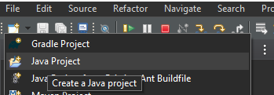

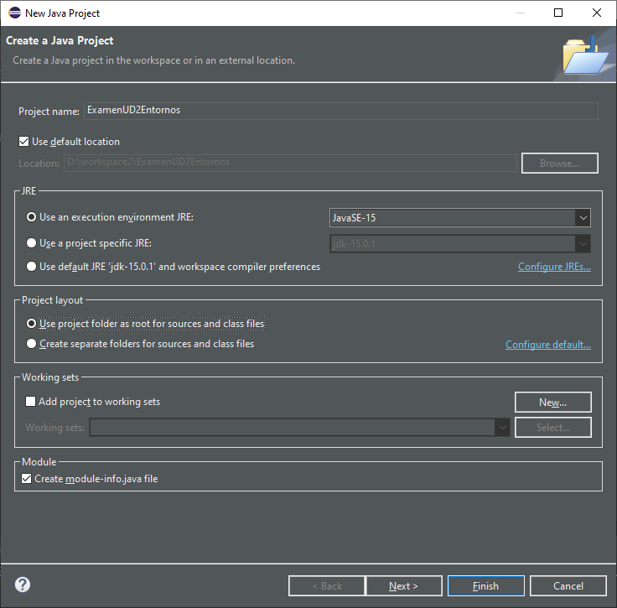

Ejercicio 2
Desplegamos el menú Window, y seleccionamos Perspective, y luego, Reset Perspective.
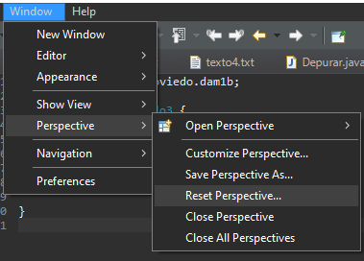
Si le damos a Reset Perspective, la perspectiva volverá a su estado original.
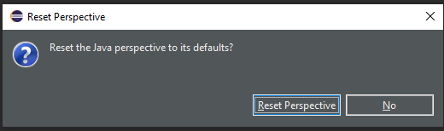
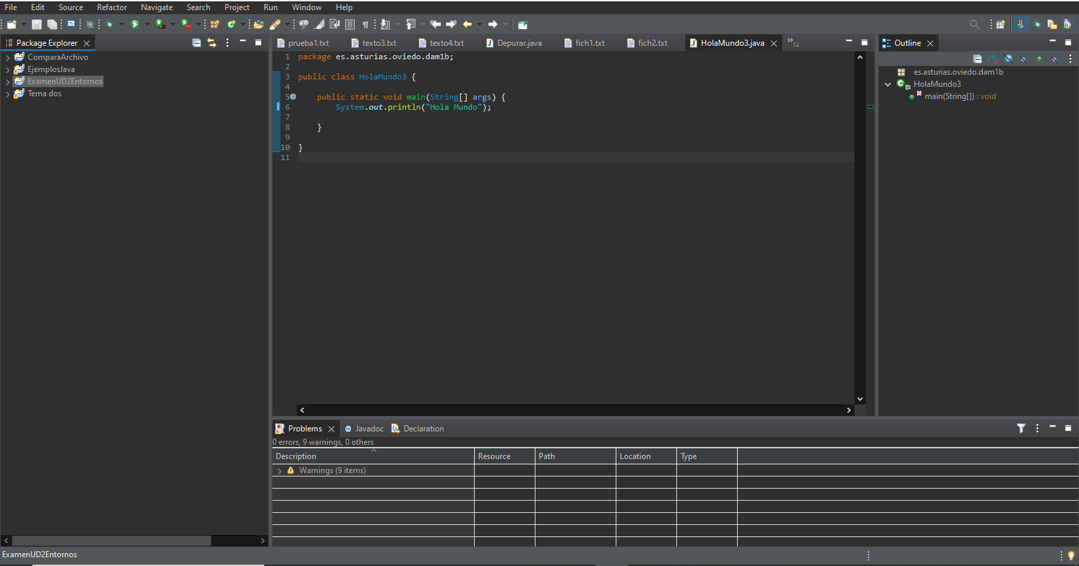
Volvemos a Window, y seleccionamos Show view, y seleccionamos Search.
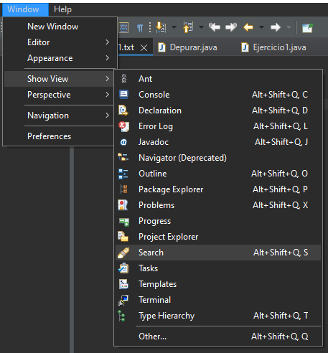
Luego, al abrirse la vista, con el ratón, ponemos la vista debajo de Outline.
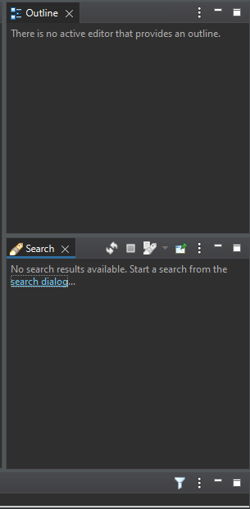

Ejercicio 3
Desplegamos Window, y seleccionamos Perspective, Open perspective, Other…
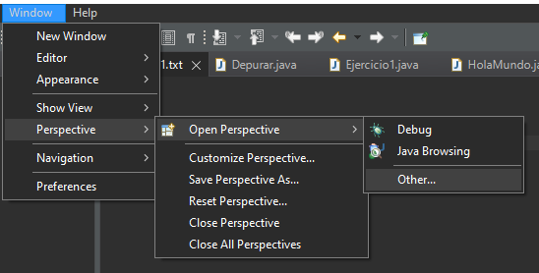
Seleccionamos Git.
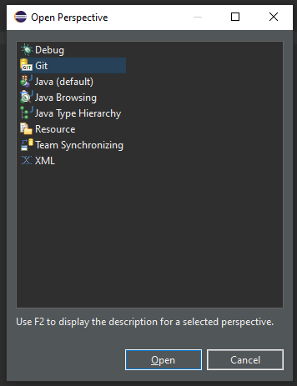

Al seleccionarlo, se abrirá la perspectiva Git.
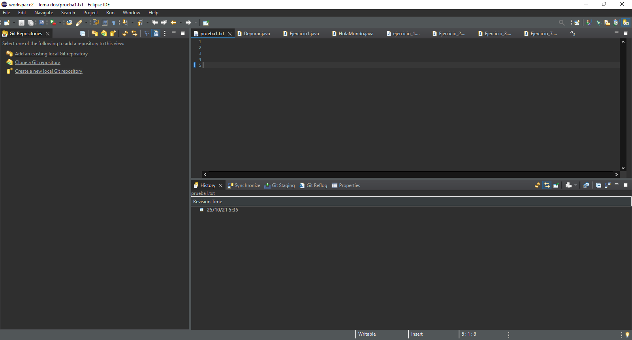
Y aparecerá el icono arriba a la derecha.
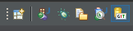

Ejercicio 4
Desplegamos Window, y seleccionamos Perspective, Open perspective, Other…

Ahora, selecionamos Java.
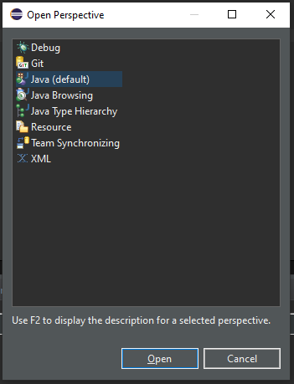
Al hacerlo, se nos abrirá la perspectiva Java.
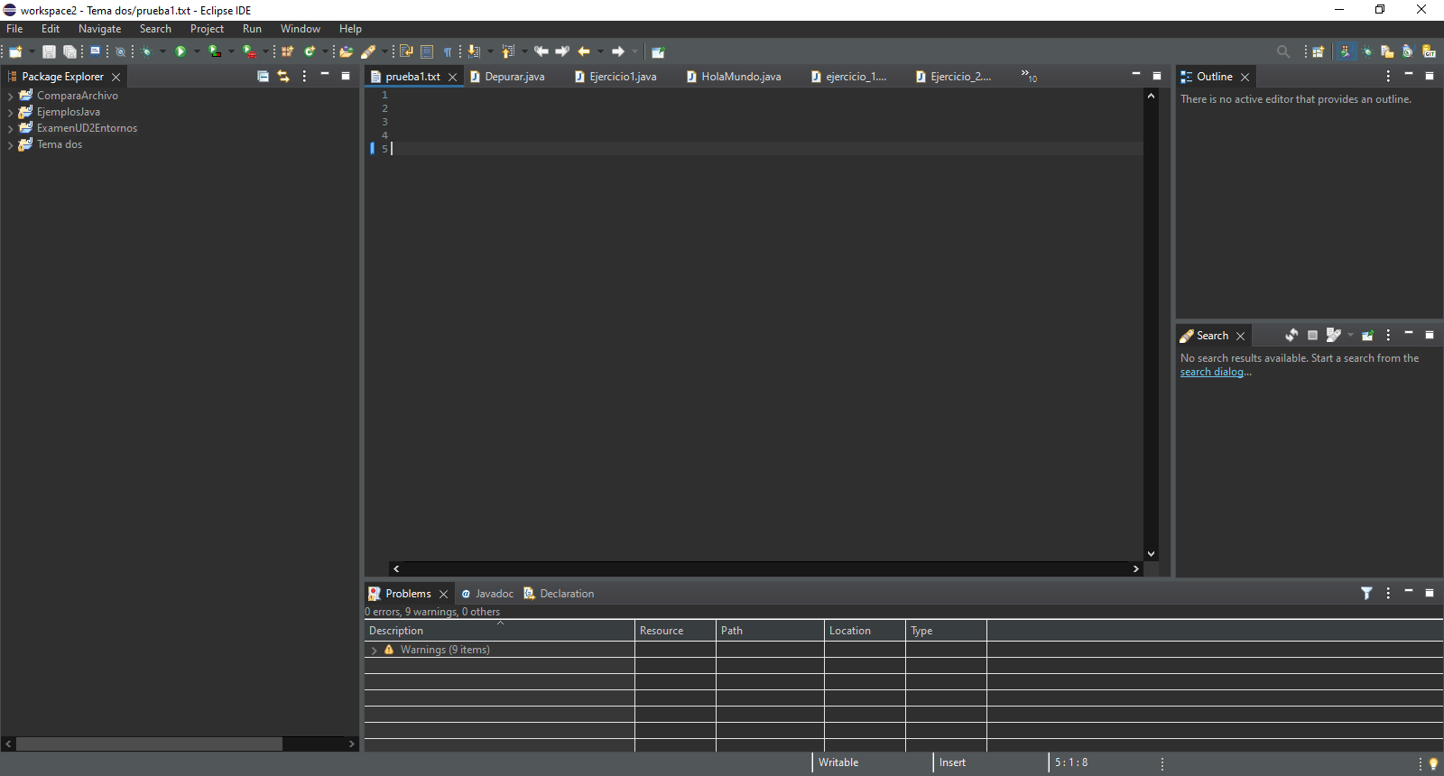

Ahora, desplegamos Window, y seleccionamos Perspective, Customize Perspective
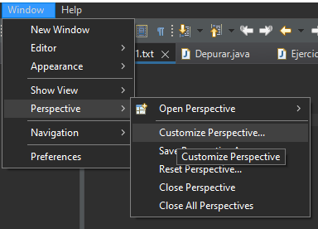
Desplegamos File, y ponemos soló Save y Print.
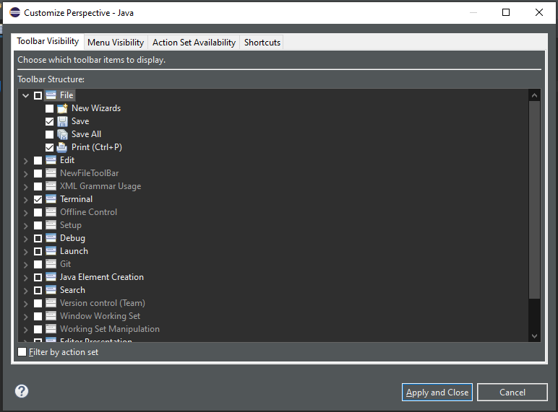
En la barra de herramientas, solo aparecen el Save y el File.
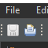

Ejercicio 5
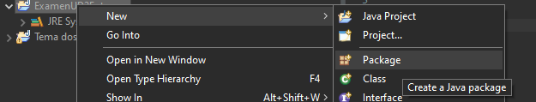

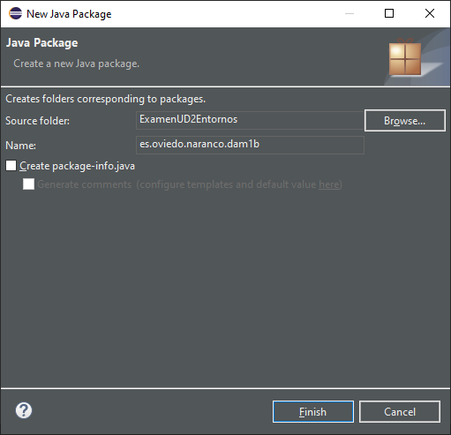
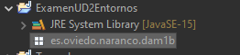

Ejercicio 6

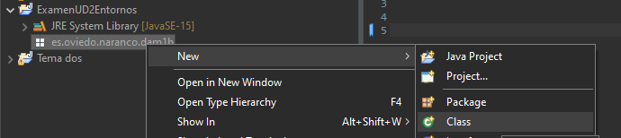
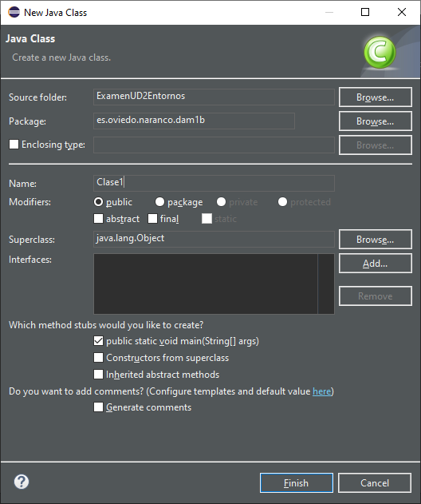
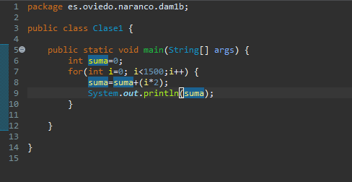

Ejercicio 7

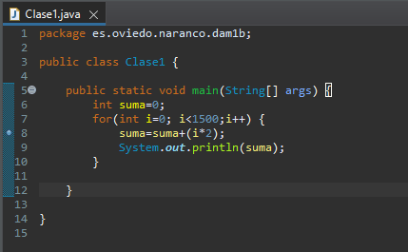

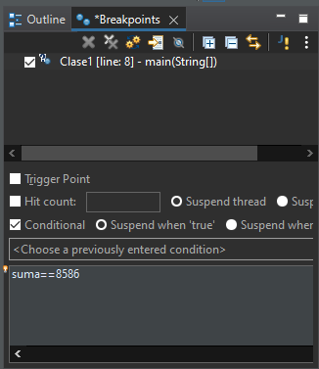

Ejercicio 8
Desplegamos el menú Edit, y seleccionamos Add Task
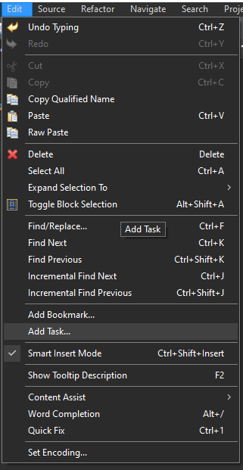

En la descripción, ponemos “Aprobaré este examen”, y en prioridad ponemos Alta (High).
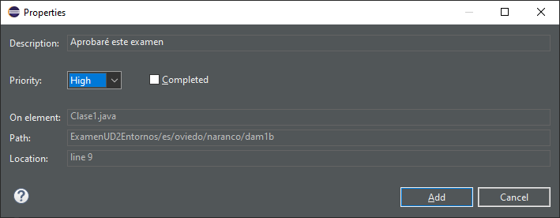

En la vista de Tareas, nos aparece la tarea que creamos.
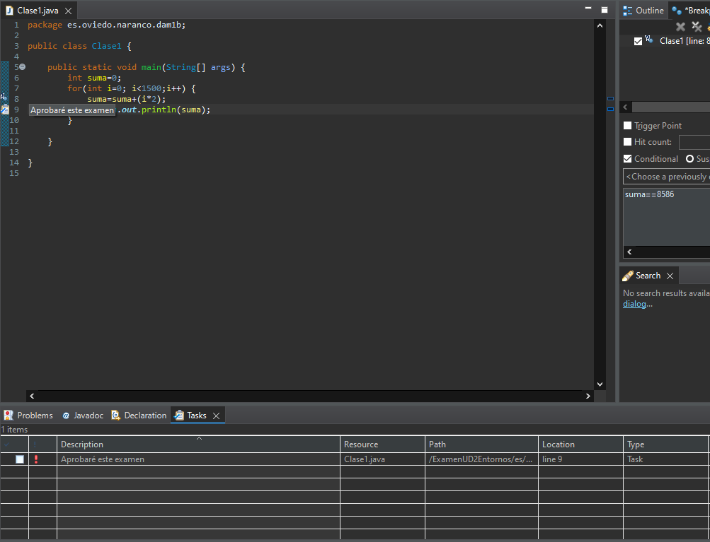

Ejercicio 9

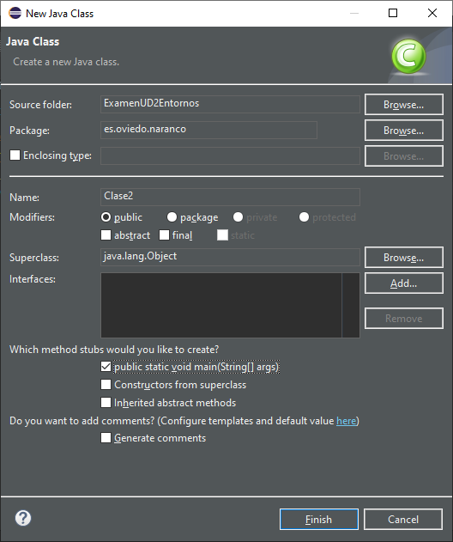
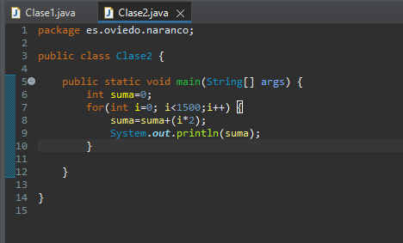

Ejercicio 10
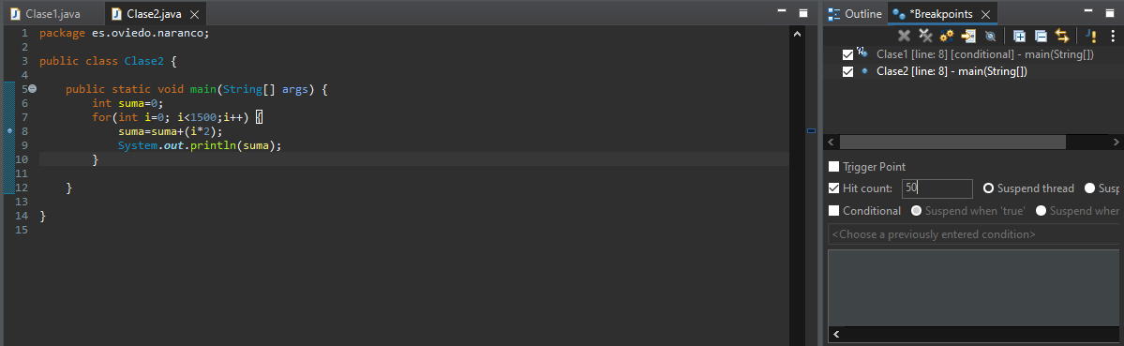

Ejercicio 11

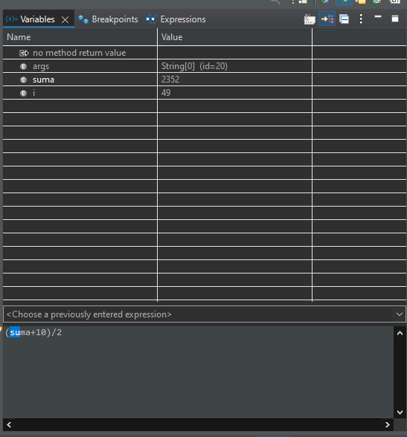

Ejercicio 12
Desplegamos el menú Edit, y seleccionamos Add Bookmark
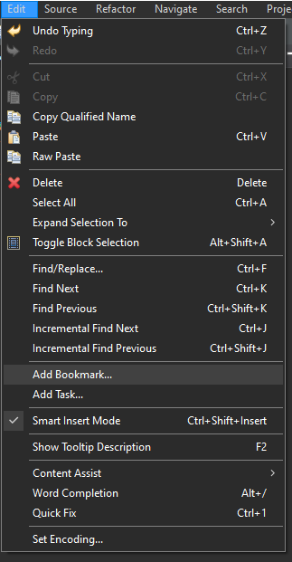

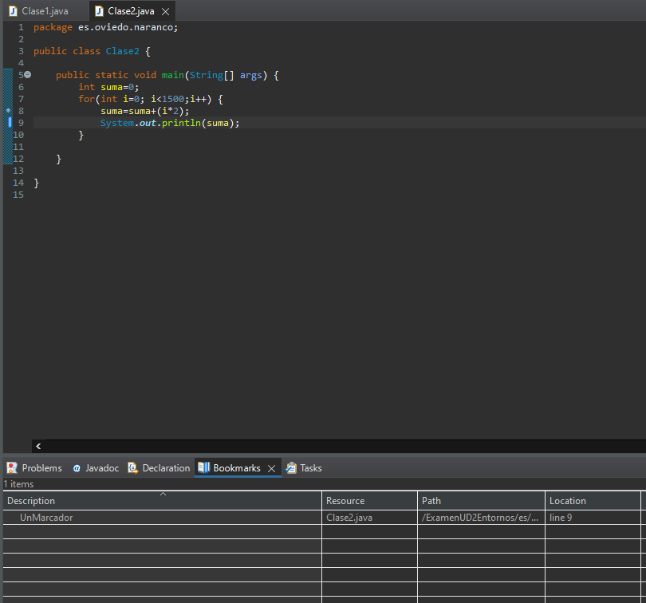
Al seleccionarlo, nos abrirá un menú. En el nombre del marcador, ponemos UnMarcador. En la vista de marcadores (bookmarks), se debería de ver el marcador.

Ejercicio 13

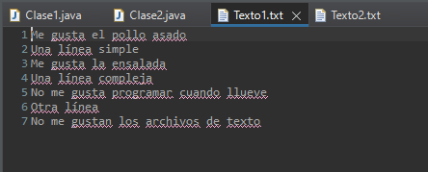
Texto 1.txt
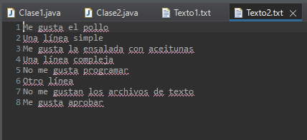
Texto 2.txt

Ejercicio 14
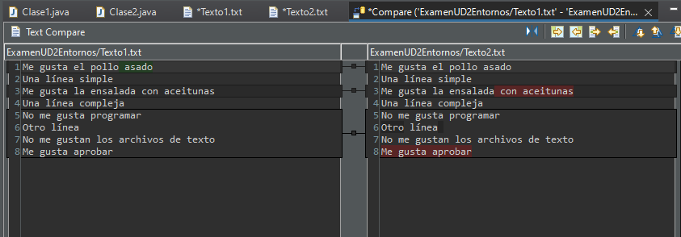

Ejercicio 15
Desplegamos el menú Help. Seleccionamos Install new software…
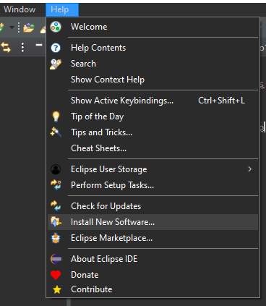
Le damos al botón Add
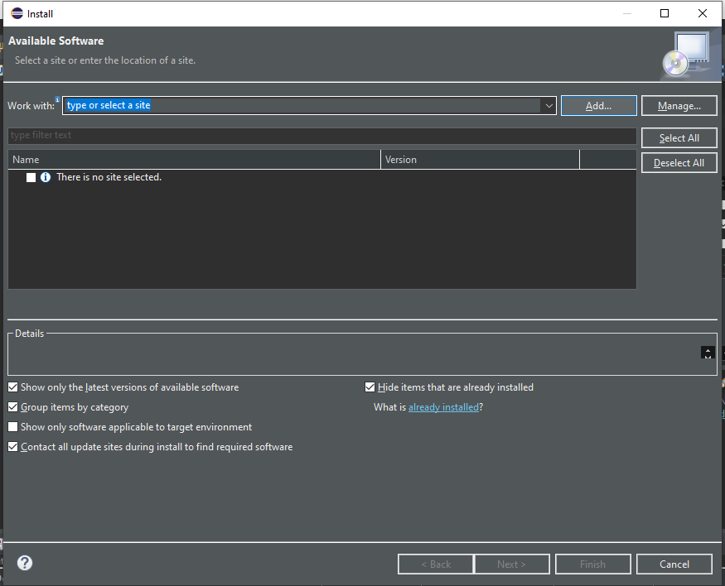

En location, le damos a Archive, y buscamos la carpeta
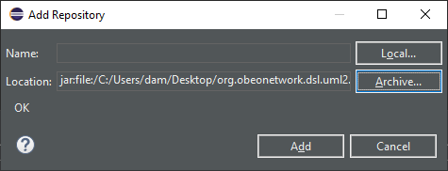
Una vez seleccionada la carpeta, nos mostrarán los plugins que hay dentro. Seleccionamos los que queramos y le damos a Next

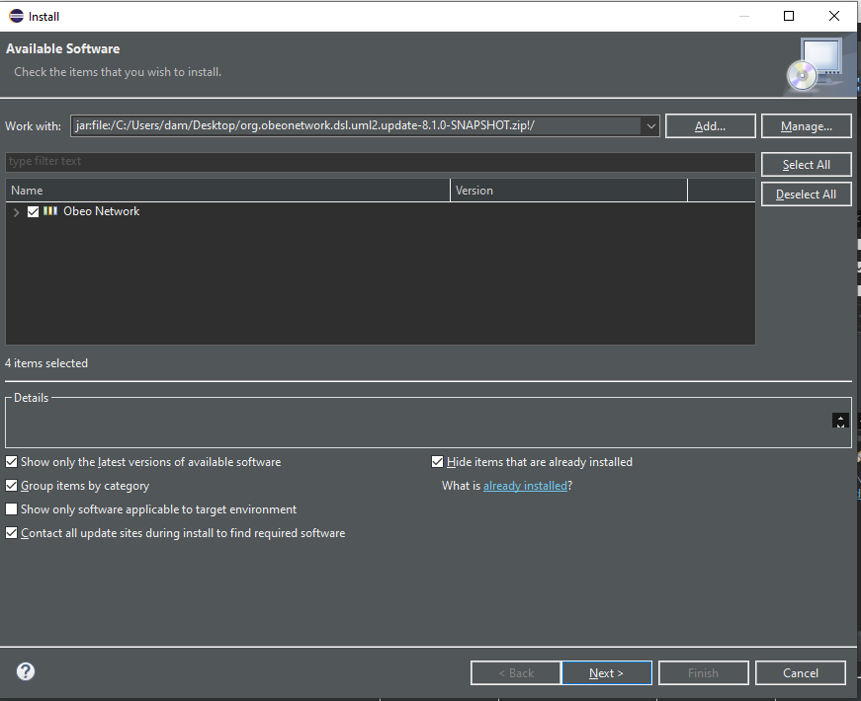
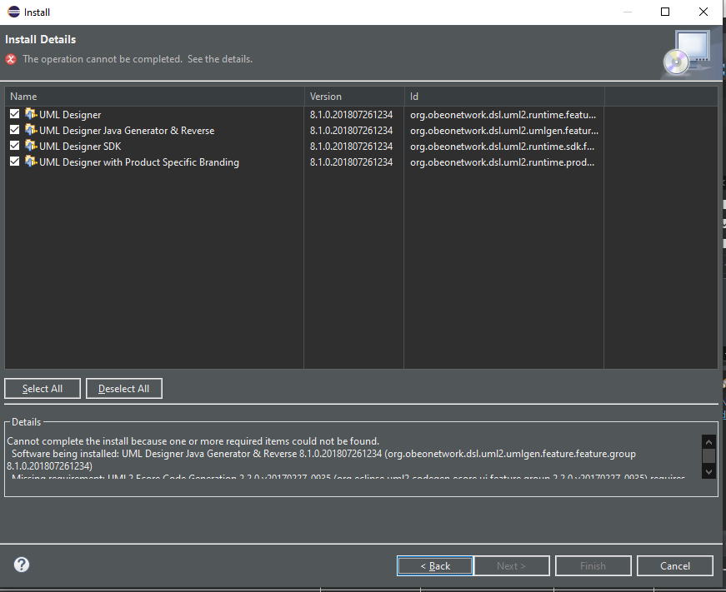
Por alguna razón, no me deja instalar el plugin.

Ejercicio 16

